- Aşağıdaki harfleri birleştiriniz ve Türkçe karşılıklarını yazınız (10x1=10p).
Türkçesi Arapçası
a. ح + ل + ي + ب: ....................... ...................
b. م + ص + ف + ا + ة: ....................... ...................
c. ف + ر + ا + و + ل + ة: ....................... ...................
d. س + ك + ك + ي + ن: ....................... ...................
e. س + ب + ب + و + ر + ة: ....................... ...................
- Aşağıdaki tabloda yer alan tekil isimleri çoğullarıyla eşleştiriniz (5x1=5p).

Çoğul - جَمْع |  | Tekil - مُفْرَد
سَائقُون |  | طَبِيب
مِهَن |  | عُطْلَة
أطِبَّاء |  | سَائِق
عُطَل |  | أجْرَة
أُجُور |  | مِهْنَة
- Aşağıdaki kelimelerin zıt anlamlarını yazınız (4x2=8p).
a. طَويل: ..................... b. قَليل: .....................
c. سَمين: ..................... d. عُطْلة: .....................
- Aşağıdaki tabloyu resimlere göre uygun işaret isimleriyle doldurunuz (4x2=8p).
( هذا ، هذه ، ذلك ، تلك )
........... ........... | 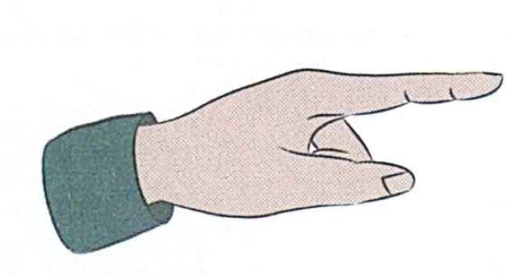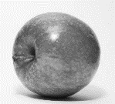 |  | ........... ........... | 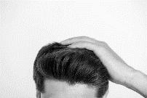
........... ........... | 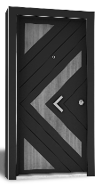 |  | ........... ........... | 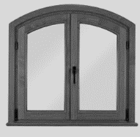

- Aşağıdaki kelimeleri belirli yapıp harekeleyiniz (4x1=4p).
طَالِبٌ: ................. شَمْسٌ: ................. تَنُّورَةٍ: ................. جِبَالًا: .................
- Aşağıdaki kelimeleri müennes yapıp harekeleyiniz (4x1=4p).
مُهنْدِس: ................. طَبَّاخ: ................. بُرتقَالِيّ: ................. أَبْيَض: .................
- Aşağıdaki boşluklara uygun zamir eklerini yazınız (4x2=8p).
( ـِي ، ـكَ ، كِ، ـهُ، ـهَا )
a. ما اسمُـ......؟ اسْمِي مُرَاد. b. اسْمي جَمال، لَقَبـ..... سُريا.
c. ما هِوايةُ أحْمَد؟ هِوايَتُـ...... السِّبَاحَة. d. ما مِهنَتُـ........؟ أنَا مُمرِّضَة.
- Aşağıdaki Arapça rakamların okunuşlarını yazınız (4x2=8p).
٨: ............................. ١٤: .................. ....................
٧٠: ............. ................ ٥٠: .................. ....................
- Aşağıdaki boşlukları uygun kelimelerle doldurunuz (1x7=7p).
(أتكلّمُ، مدينَة، هِوَايَاتِي، لقبِي، وَقَلِيلًا مِن، اسْمِي، عُمْرِي)
.............. سَارَة، ........... قَهوَجِي، أنَا من لُبنان، أنَا مِن ............. طرَابلوس، .................. ثَلَاثُون سَنَة، ............. المَشْي والسِّبَاحَة، ............... اللغة العربِيّة، والإنكليزيَّة، ................. الفرنْسِيَّة.
- Aşağıdaki soruları diyaloga göre cevaplayınız (2x3=6p).
عائشَة: مرحبًا، أنا عائشَة وأنت؟
عمَر: أنا عمر، تشَرَّفتُ.
عائشَة: مِن أين أنت يا عُمر؟
عُمر: أنا مِن الْقَاهرَة.
عائشَة: هل القاهرَة في مِصر؟
عُمر: نعم، ومِن أين أنتِ يا عائشَة؟
عائشَة: أنا من أنقرَة.
a. مِا جنسية عائشَة؟ ................ ........................ .
b. ما جنسية عُمر؟ ................ ....................... .
- Aşağıdaki soruları cevaplandırınız (6x2=12p).
ماذا تُفضِّلُ/تفضِّلِين من الفَوَاكِه؟ .................................................
ماذا تَلْبَسُ/تَلبَسِين فِي الشِّتَاء؟ .................................................
ما اليَوْم؟ .................................................
هَلْ فِي بَيْتِك شُرفة؟ .................................................
مَا لوْن المَوْز؟ .................................................
مَا لَوْن السّبانِخ؟ .................................................
- Aşağıdaki “Ben Kimim?” çarkıfeleğini uygun mesleklerle doldurunuz (5x4=20p).
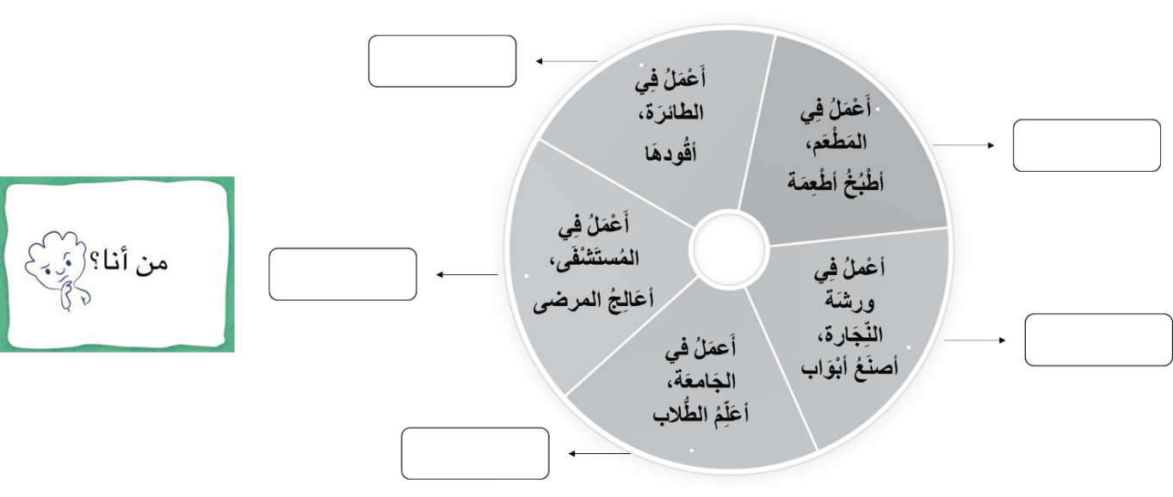
نرجو لكم التوفيق😊

